密级：秘密
文件编号：D0000-PPCMT004

项目标题：
个人日程管理系统
用户数据处理模块详细设计
版本：0.8.0-0.0.0
20013-07-02

东软集团股份有限公司 人才实训中心
(版权所有，翻版必究)

总页数 | 15 | 正文 |  | 附录 |  | 生效日期 | 2013.07.02
编制 | 徐平茂 |  |  | 批准

文档编号： D0000-PPC-项目编号-PDD-2013
目 录
1 文档概述 3
1.1 文档目的和范围 3
1.2 术语/缩略语 3
1.3 参考文档 3
2 模块功能描述 3
2.1 数据结构定义 3
2.2 自定义数据类型－结构体、联合体、枚举 4
2.2.1 类型定义 4
2.2.2 全局变量定义 5
2.2.3 常量定义 5
2.3 类功能实现 5
2.3.1 类数据成员 5
2.3.2 类成员函数 6
2.3.2.1 InitDataBase函数 7
2.3.2.2 AddDiary函数 8
2.3.2.3 RemoveDiary函数 9
2.3.2.3UpdateDiary函数 11
2.3.2.4 GetAllDiary函数 13

文档概述

文档目的和范围
本详细设计编写的目的是说明程序模块的详细设计，包括程序描述、输入/输出、算法和流程逻辑等，为软件编程和系统维护提供基础。本文档的预期读者为系统设计人员、软件开发人员、软件测试人员和项目评审人员。
本文档的范围是:数据库模块实现设计、用户模块实现设计、其他详细设计等。

术语/缩略语
序号 | 术语/缩略语 | 说明
1 | 详细设计 | 在概要设计得基础上，对其功能模块进行实现设计，使编程人员据此能顺利书写出程序代码
2 | 算法 | 在详细设计中实现某项功能的数据处理方法及处理流程

参考文档
序号 | 文档名 | 作者 | 时间 | 版本
1 | 详细设计模板 |  |  | Ver1.0
2 | 概要设计文档 | 徐平茂、李新维 | 2013.07.02 | Ver1.0

模块功能描述
提供User类对数据库的操作接口，直接对数据库进行操作，包括打开数据库，插入新数据，删除数据，读取数据，更新数据等功能

数据结构定义
记录添加的提醒的类，包含五个子类，Diary，Memo，TimeRemind，DateRemind，Holiday
class Record
{
private:
int m_nYear;
int m_nMonth;
int m_nDay;

int m_nType;
string m_szContent;
string m_szTitle;

public:
Record();
int GetYear();
int GetMonth();
int GetDay();
string GetContent();
string GetTitle();
void SetTitle(string title);
void SetContent(string content);
virtual void SetDate(int year,int month,int day);
};

自定义数据类型－结构体、联合体、枚举

类型定义
Record类型枚举
Enum Type
{
Diary,
Memo,
TimeRemind,
DateRemind，
Holiday
};
结构体
Typedef struct
{
Record record;
Record* next;
}S_Record;
列表
Class RecordList
{
Private:
S_Record* m_pHead;
Int m_nLength;
Public:
RecordList();
~RecordList();
Record Add(Record record);
Record Remove(Record record);
Record Get(int i);
Int GetLength();
}

全局变量定义

常量定义

类功能实现

类数据成员
数据类型 | 数据名 | 内容
string | M_szDataBaseUrl | 数据库路径
String | M_szSql | Sql语句

类成员函数
成员函数名 | 参数类型 | 返回值类型 | 函数功能
InitDataBase | void | Bool | 初始化数据库
AddDiary | Diary diary | Record | 向数据库里添加日记
AddMemo | Memo memo | Record | 向数据库里添加备忘录
AddTimeRemind | TimeRemind timeRemind | Record | 向数据库里添加按时提醒
AddDateRemind | DateRemind dateRemind | Record | 向数据里添加按期提醒
RemoveDiary | Diary diary | Record | 从数据库中删除日记
RemoveMemo | Memo memo | Record | 从数据库中删除备忘录
RemoveTimeRemind | TimeRemind timeRemind | Record | 从数据库中删除按时提醒
RemoveDateRemind | DateRemind dateRemind | Record | 从数据库中删除按期提醒
UpdateDiary | Diary diary | Record | 更新日记到数据库
UpdateMemo | Memo memo | Record | 更新备忘录到数据库
UpdateTimeRemind | TimeRemind timeRemind | Record | 更新按时提醒到数据库
UpdateDateRemind | DateRemind dateRemind | Record | 更新按期提醒到数据库
GetAllDiary | Void | RecordList | 从数据库读取所有日记
GetAllMemo | Void | RecordList | 从数据库读取所有备忘录
GetAllTimeRemind | Void | RecordList | 从数据库读取所有按时提醒
GetAllDateRemind | Void | RecordList | 从数据库读取所有按期提醒
GetAllHoliday | Void | RecordList | 从数据库读取所有节假日信息

InitDataBase函数
【函数式样】表2-1
函数名 | InitDataBase |  | 函数作用范围 |  |  | public
文件名 | UserDA.h、UserDA.cpp
功能概要 | 打开和初始化数据库
记述形式
参数
类型 | 变量名 |  |  | I/O | 说明
Void
返回值 | 类型 | Bool |  | 说明
返回值 | 值 |  |  | 初始化成功返回true，否则返回false
详细说明
1．打开数据库并且初始化
2．
3．
4．
使用注意事项

函数处理逻辑（流程图）
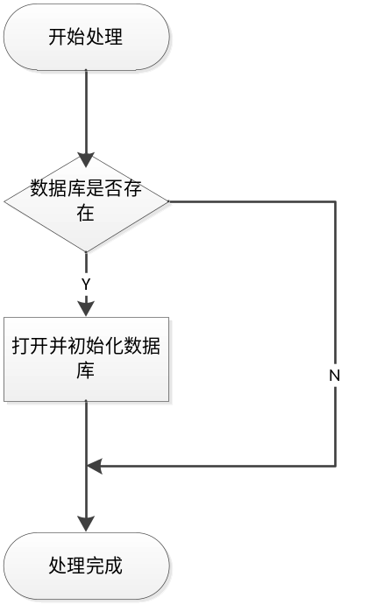

AddDiary函数
函数名 | AddDiary |  | 函数作用范围 |  |  | public
文件名 | UserDA.h、UserDA.cpp
功能概要 | 向数据库中添加日记
记述形式
参数
类型 | 变量名 |  |  | I/O | 说明
Diary | diary |  |  | 无 | 数据库里数据的对象化
返回值 | 类型 | Record |  | 说明
返回值 | 值 | record |  | 返回添加的记录
详细说明
1．在数据库里插入一条新的记录，然后录入Record包含的数据
2．
3．
4．
使用注意事项

注：
Record AddMemo（Memo memo）
Record AddTimeRecord(TimeRecord timeRecord)
Record AddDateRecord(DateRecord dateRecord)
功能与之类似

函数处理逻辑（流程图）
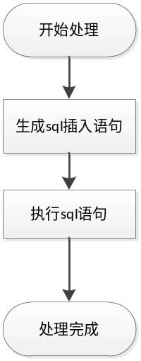

RemoveDiary函数
函数名 | RemoveDiary |  | 函数作用范围 |  |  | public
文件名 | UserDA.h、UserDA.cpp
功能概要 | 从数据库中删除日记
记述形式
参数
类型 | 变量名 |  |  | I/O | 说明
Diary | diary |  |  | 无 | 数据库里数据的对象化
返回值 | 类型 | Record |  | 说明
返回值 | 值 | record |  | 返回删除的记录
详细说明
1．根据Diary里的Title在数据库中找出数据并删除之。
2．
3．
4．
使用注意事项

注：
Record RemoveMemo（Memo memo）
Record RemoveTimeRecord(TimeRecord timeRecord)
Record RemoveDateRecord(DateRecord dateRecord)
功能与之类似

函数处理逻辑（流程图）
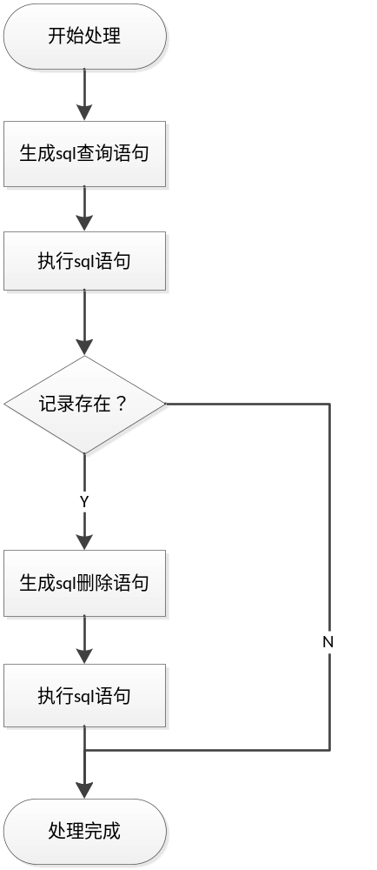

2.3.2.3UpdateDiary函数
函数名 | UpdateDiary |  | 函数作用范围 |  |  | public
文件名 | UserDA.h、UserDA.cpp
功能概要 | 从数据库中更新日记
记述形式
参数
类型 | 变量名 |  |  | I/O | 说明
Diary | diary |  |  | 无 | 数据库里数据的对象化
返回值 | 类型 | Record |  | 说明
返回值 | 值 | record |  | 返回更新的记录
详细说明
1．根据Diary里的Title在数据库中找出数据并更新之。
2．
3．
4．
使用注意事项

注：
Record UpdateMemo（Memo memo）
Record UpdateTimeRecord(TimeRecord timeRecord)
Record UpdateDateRecord(DateRecord dateRecord)
功能与之类似

函数处理逻辑（流程图）

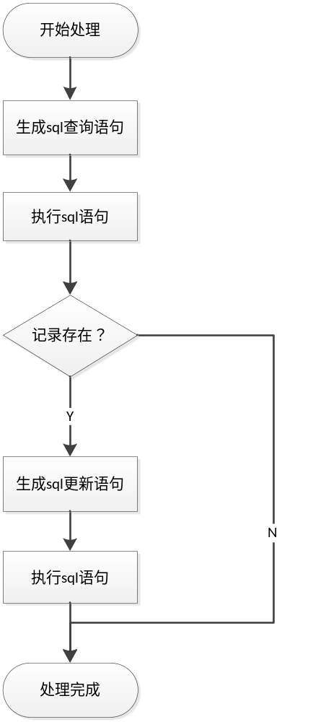

GetAllDiary函数
函数名 | GetAllDiary |  | 函数作用范围 |  |  | public
文件名 | UserDA.h、UserDA.cpp
功能概要 | 从数据库中更新日记
记述形式
参数
类型 | 变量名 |  |  | I/O | 说明
返回值 | 类型 | RecordList |  | 说明
返回值 | 值 | recordList |  | 返回所有的日记记录
详细说明
1．从数据库中读取所有的日记记录
2．
3．
4．
使用注意事项

注：
RecordList GetAllDiary()
RecordList GetAllMemo()
RecordList GetAllTimeRemind()
RecordList GetAllDateRemind()
RecordList GetAllHoliday()
功能与之类似

函数处理逻辑（流程图）

